Panasonic Industry Europe GmbH

Caroline-Herschel-Straße 100

85521 Ottobrunn, Deutschland

[http://industry.panasonic.eu](http://industry.panasonic.eu/)

Pressekontakt:

Moritz Cehak

E-Mail:

[moritz.cehak@eu.panasonic.com](mailto:benno.kirschenhofer@eu.panasonic.com)  
Telefon: +49 89 45354 1228

[http://industry.panasonic.eu](http://industry.panasonic.eu/)

**Panasonic Industry gratuliert ThaiGer-H2 Racing Team der Hochschule Stralsund zum EM-Titel**

Das Thai-Ger-H2-Racing Team der Hochschule Stralsund fährt das effizienteste Wasserstoff-Rennauto Europas

München, August 2023

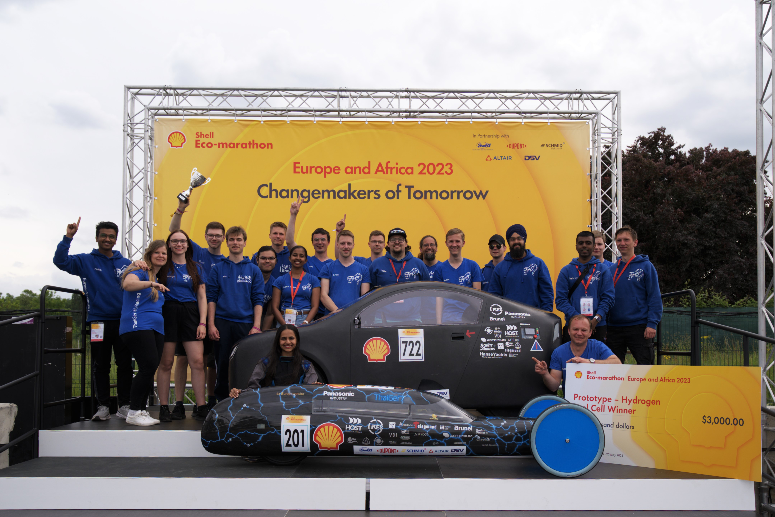

Ende Mai 2023 fuhren die Studierenden des ThaiGer-H2-Racing Teams allen anderen davon: Im Rahmen des Shell Eco-marathons in Nogaro/Frankreich gewannen sie den Europameister Titel der Wasserstoff-Rennliga – und das zum fünften Mal in Folge.

Ein Erfolg, auf den das Team besonders stolz sein kann, wie Andreas Sklarow, technischer Leiter, hervorhebt: „Nachdem wir viele Stunden in die nochmalige Verbesserung des Autos investiert haben, ist dieser Titel eine besondere Belohnung für die Studierenden. Nach der Sommerpause werden wir wieder motiviert in die nächste Saison gehen.“   
  
Der Shell Eco-marathon ist ein Ingenieurswettbewerb für Studenten, bei dem die Energieoptimierung im Fokus steht. Seit der ersten Auflage, die vor 35 Jahren ins Leben gerufen wurde, treten Teams von Studierenden weltweit mit selbst entwickelten Fahrzeugen in verschiedenen Antriebs-Disziplinen wie Wasserstoff-elektrisch oder Batterie-elektrisch gegeneinander an.

Panasonic Industry freut sich, das Rennteam unter anderem mit einem Drucksensor für den Wasserstoff-Druckminderer unterstützen zu dürfen. Der [Sensor DP100](https://industry.panasonic.eu/de/produkte/automatisierungsgeraete-und-loesungen/sensoren-fuer-die-fabrikautomation/druckmessgeraete/druckmessgeraet-dp-100) sorgt in diesem wichtigen Bauteil dafür, dass der Wasserstoff immer mit dem richtigen Druck zur Verfügung steht.

Neben dem Erfolg auf der Rennstrecke ist es dem ThaiGer-H2-Racing Team auch ein Anliegen, die Technologie alltagstauglich zu machen. Dafür stellten die Studierenden in Frankreich auch einen Prototyp für ein Batterie-elektrisches Fahrzeug vor. Dieses ähnelt einem klassischen Straßenauto und wurde von der anwesenden Jury sehr positiv bewertet.

„Wir sind begeistert, ein solch innovatives Team bei einem wichtigen Mobilitäts-Thema unterstützen zu können“, kommentiert Christian Oblinger, Vertriebsleiter Automatisierungsprodukte Deutschland den EM-Titel. „Hoffentlich können wir nächstes Jahr den 6. Titel feiern, zu dem einer unserer Sensoren beigetragen hat.“

**###**

**Über Panasonic Industry Europe GmbH**

Panasonic Industry Europe GmbH ist Teil der globalen Panasonic Industry Organisation, einer der fünf großen Gesellschaften innerhalb der Panasonic Holding. Panasonic Industry Europe bietet Produkte und Dienstleistungen für Industriekunden in ganz Europa.   
   
Panasonic Industry Europe unterstützt Kunden bei der Erreichung ihrer Ziele in einer Vielzahl von Branchen und Industrien wie dem Mobilitätssektor, der Infrastruktur, der Automatisierung, der Medizintechnik, Haushaltsgeräten, Smart Living und Sicherheit. Mit umfassendem Know-how zu technischen Lösungen, das auf eine globale Denkweise und eine über einhundertjährige Tradition basiert, arbeitet Panasonic Industry eng mit den Kunden zusammen, um eine nachhaltige Zukunft zu schaffen.

Das breit gefächerte und vielfältige Produktportfolio umfasst die wichtigsten Bereiche elektronischer Komponenten, darunter elektromechanische und passive Bauelemente, Batterien und andere Energieprodukte, Sensoren, Wirelessmodule, Materialien für das Wärmemanagement und kundenspezifische Lösungen sowie Automatisierungsgeräte und -lösungen.

Mehr über Panasonic Industry Europe: [http://industry.panasonic.eu](http://industry.panasonic.eu/)

**Über Panasonic Group**

Die 1918 gegründete Panasonic Group, die heute weltweit führend in der Entwicklung innovativer Technologien und Lösungen für eine Vielzahl von Anwendungen in den Bereichen Unterhaltungselektronik, Wohnungsbau, Automobil, Industrie, Kommunikation und Energie ist, hat am 1. April 2022 auf ein operatives Unternehmenssystem umgestellt, bei dem die Panasonic Holdings Corporation als Holdinggesellschaft fungiert und acht Unternehmen unter ihrem Dach positioniert sind.    
   
Für das am 31. März 2023 beendete Geschäftsjahr meldete die Gruppe einen konsolidierten Nettoumsatz von 59,40 Milliarden Euro (8.378,9 Milliarden Yen). Um mehr über die Panasonic-Gruppe zu erfahren, besuchen Sie bitte: <https://holdings.panasonic/global/>